**Дата: 12.06.23**

**ФИО: Козлов Евгений Юрьевич**

**Группа: 224-322**

**ЛАБОРАТОРНАЯ РАБОТА №****2**  
**Cравнение различных фильтров для устранения шумов в изображении**

**1. Цель работы**  
Проанализировать возможности фильтров для устранения различных шумовых структур, подобрать параметры фильтрации под конкретное изображение.

**2. Содержание работы**

1. Проанализировать предложенные изображения определить тип шумовой структуры.

2. Обосновать выбор фильтров, которые могут быть использованы для устранения шумов в предложенных изображениях [4]

3. Провести фильтрацию изображений для устранения шумовой структуры [4, 6]

4. Оценить эффективность устранения шумов с помощью показателя PSNR [5]

5. Построить диаграмму, отражающую изменение показателя PSNR для изображений до и после фильтрации

**3. Исходные данные и программное обеспечение**

Используемая среда программирования: Visual Studio Code

Используемый язык программирования: Python 3.11.1 64-bit

Используемые библиотеки: numpy, scipy, skimage, matplotlib

**4. Выполнение работы**

|  |  |  |  |  |  |
| --- | --- | --- | --- | --- | --- |
| Изображение с шумовой структурой | | test2_1 | test2_2 | test2_3 | test2_4 |
|  |  |  |  |
| Шумовая структура | | Флуктуационный шум | Шум квантования | Импульсный шум | Шум дискретизации |
| Метод устранения | | TV Chambolle | TV Bregman | Медианный фильтр | Гауссовский фильтр |
| Обоснование метода | | Вариационные фильтры усредняют шум, сохраняя резкость контуров объектов. Шум распределён равномерно по всему изображению. | Фильтр здесь должен быть более чувствителен для определения шума. Был использован метод на регуляризации Брегмана. | Медианный фильтр оперирует на небольших областях изображения, заменяя резкие пики медианным знамениями. | ­Гауссовский фильтр плавно размывает изображение, стирая резкие границы, но изображение при этом размывается. |
| Параметры фильтрации | | weight = 0.1,  eps = 0.00000015 | weight = 7.5, eps = 0.000005 | Маска: прямоугольник 5×9 для выреза галочки | sigma_x = 5, _y = 4 (как шаг пикс. сетки) |
| P S N R | Ориг/Шум | 27.98 | 34.46 | 31.66 | 26.637853 | |
| Шум/Фильтр | 28.86 | 33.90 | 28.67 | 25.547059 | |
| **Ориг/Фильтр** | **31.90** | **33.86** | **31.40** | **24.512642** | |

**Результаты**

**Слева представлено зашумленное изображение, справа – его отфильтрованный результат.**

1. Флуктуационный шум.

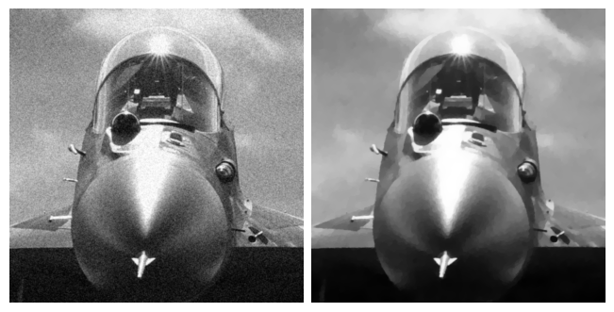

1. 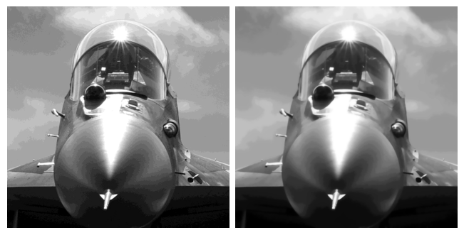Шум квантования (постеризация).
2. Импульсный шум.

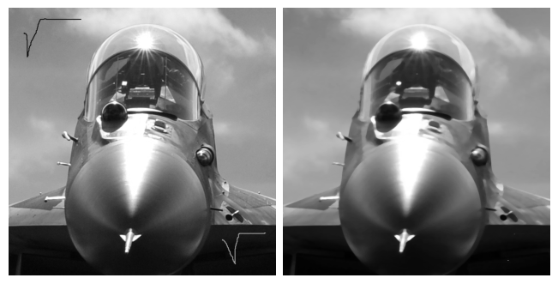

1. 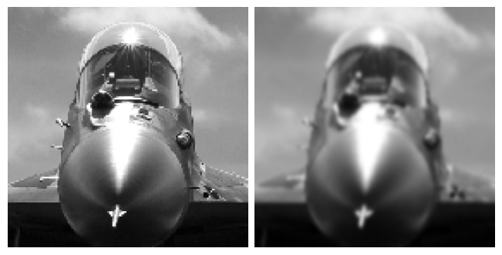Шум дискретизации.

**Вывод**

Было проведено сравнение различных фильтров для устранения шумов в изображении. Необходимо понимать тип шумовой структуры для выбора подходящего фильтра, иначе обработка может нанести ещё большие потери информации. В работе фильтров используются статистические методы, благодаря им происходит полное размытие изображения до значений среднего, медианного и т. п. уровня.

Почти все фильтры не различают зашумлённые и незашумлённые области. Чтобы минимизировать потери, стоит применять фильтры избирательно, и если шумовая структура это позволяет — на определённой области.

Все изображения размещены на гугл-диске по адресу:

<https://drive.google.com/drive/folders/1UWP1KEAZR4wI52x2OGs2OXu3Za2xE0BF?usp=sharing>

**Код работы:**

import numpy as np

import scipy as sp

import pandas as pd

import matplotlib.pyplot as plt

from skimage.io import imread, imshow, imsave

from skimage import data, img_as_float, metrics, restoration, filters, morphology as morph

# https://sci-hub.ru/https://www.sciencedirect.com/science/article/abs/pii/016727899290242F

# https://eeweb.engineering.nyu.edu/iselesni/lecture_notes/TVDmm/

# https://www.youtube.com/watch?v=6cRwZ19iiHo

# https://scikit-image.org/skimage-tutorials/lectures/1_image_filters.html

# skimage.io некорректно работает с сохранением изображения с low_contrast, даже если флаг check_contrast=False

# https://github.com/scikit-image/scikit-image/issues/3819

# тем не менее, библиотека позволяет их выводить на экран, поэтому для данной лабораторной работы был использован

# функционал Jupiter Notebook

emap = lambda f, xs: [f(x) for x in xs]

unzip = lambda xs: [[a for a, _ in xs], [b for _, b in xs]]

show1   = lambda pic: (lambda ax: ax.axis('off') and ax.imshow(pic, cmap='gray'))(plt.subplots()[1])

float64 = lambda x: x.astype(np.float64) / 255.0

loadf64 = lambda x: float64(imread(x))

psnr    = metrics.peak_signal_noise_ratio

compare = lambda fn, o, n, f: {'Ориг/Шум': fn(o, n), 'Шум/Фильтр': fn(n, f), 'Ориг/Фильтр': fn(o, f)}

psnr_ssim1 = lambda o, n, f: {'': compare(psnr, o, n, f)}

psnr_ssim = lambda o, n, f: pd.DataFrame(psnr_ssim1(o, n, f))

def show(pics, title=None):

    cols, rows = 2, (len(pics) // 2) + (len(pics) % 2)

    fig, axs = plt.subplots(rows, cols, squeeze=True, constrained_layout=True)

    show1 = lambda pic, ax: ax.axis('off') and ax.imshow(pic, cmap='gray')

    [show1(pic, ax) for pic, ax in zip(pics, axs.flat)]

IMG_ARR = emap(loadf64, ['img/init/test2_0.jpg', 'img/dist/1/test2_1.jpg', 'img/dist/2/test2_2.jpg', 'img/dist/3/test2_3.jpg', 'img/dist/4/test2_4.jpg'])

INIT_IMG, STAT, POST, SQRT, PIXL = IMG_ARR

emap(show1, IMG_ARR)

# Флуктуационный шум

# Вариационные фильтры усредняют шум, сохраняя резкость контуров объектов. Шум распределён равномерно по всему изображению.

FILTERED_1 = restoration.denoise_tv_chambolle(stat, 0.08, eps=0.00000015)

show([STAT, FILTERED_1])

psnr_ssim(INIT_IMG, STAT, FILTERED_1).T.plot.barh(title='PSNR, Флуктуационный шум', color=['yellowgreen', 'teal', 'mediumseagreen'])

def some_highlights(styler, min_color="red", max_color="green"):

    styler.highlight_min(color=min_color, axis=None)

    styler.highlight_max(color=max_color, axis=None)

    return styler

psnr_ssim(INIT_IMG, STAT, FILTERED_1).style.pipe(some_highlights)

# Шум квантования

# Фильтр здесь должен быть более чувствителен для определения шума. Был использован метод на регуляризации Брегмана.

FILTERED_2 = restoration.denoise_tv_bregman(POST, 7.5, eps=0.000005, max_num_iter=5000)

show([POST, FILTERED_2])

psnr_ssim(INIT_IMG, POST, FILTERED_2).T.plot.barh(title='PSNR, Шум квантования (постеризация)', color=['yellowgreen', 'teal', 'mediumseagreen'])

psnr_ssim(INIT_IMG, POST, FILTERED_2).T.T.style.pipe(some_highlights)

# Импульсный шум

# Медианный фильтр оперирует на небольших областях изображения, заменяя резкие пики медианным знамениями.

FILTERED_3 = filters.median(SQRT, morph.rectangle(5, 9))

show([SQRT, FILTERED_3])

psnr_ssim(INIT_IMG, SQRT, FILTERED_3).T.plot.barh(title='PSNR, Импульсный шум', color=['yellowgreen', 'teal', 'mediumseagreen'])

psnr_ssim(INIT_IMG, SQRT, FILTERED_3).T.T.style.pipe(some_highlights)

# Шум дискретизации

# Гауссовский фильтр плавно размывает изображение, стирая резкие границы, но изображение при этом размывается.

FILTERED_4 = filters.gaussian(PIXL, sigma=(5, 4))

show([PIXL, FILTERED_4])

psnr_ssim(INIT_IMG, PIXL, FILTERED_4).T.plot.barh(title='PSNR, Шум дискретизации', color=['yellowgreen', 'teal', 'mediumseagreen'])

psnr_ssim(INIT_IMG, PIXL, FILTERED_4).T.T.style.pipe(some_highlights)

# Вывод данных

pd.DataFrame({

    'Флуктуационный шум': psnr_ssim1(INIT_IMG, STAT, FILTERED_1),

    'Шум квантования': psnr_ssim1(INIT_IMG, POST, FILTERED_2),

    'Импульсный шум': psnr_ssim1(INIT_IMG, SQRT, FILTERED_3),

    'Шум дикретизации': psnr_ssim1(INIT_IMG, PIXL, FILTERED_4),

}).T